Tarea para 4° grado 14 de agosto
Ciencias Sociales
- Resuelve el crucigrama.
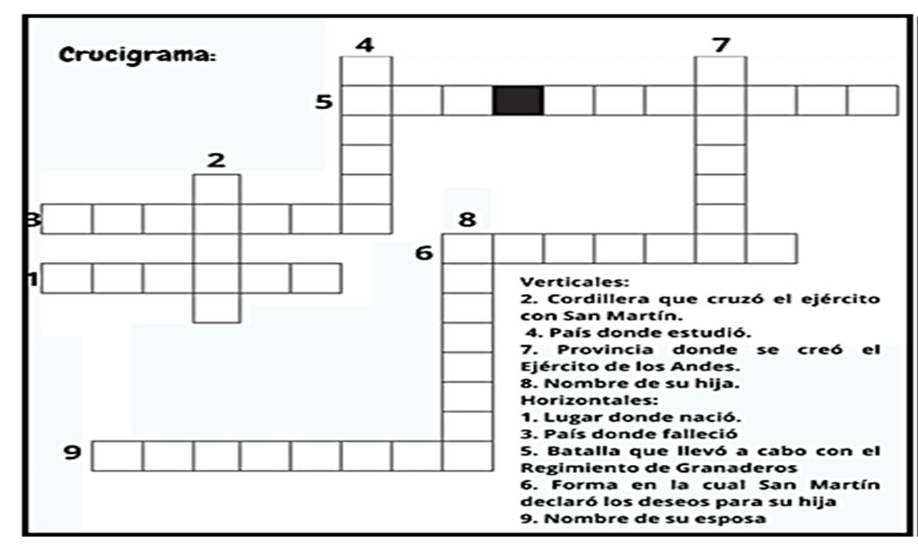
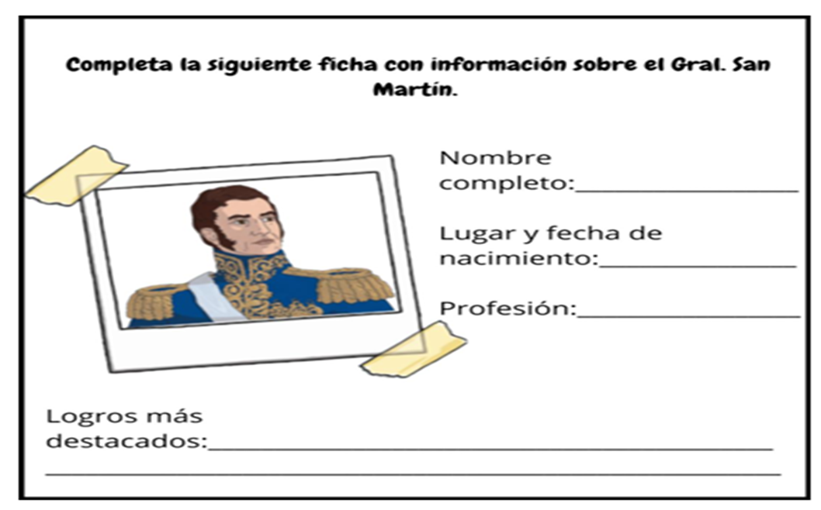

Ciencias Naturales
- Busca una imagen de ambiente naturales y otra de artificial. Justifica tu elección.

Fecha de Entrega: 18/08/2026
Notif.:

